МОУ «Бутырская основная общеобразовательная школа»

Структурное подразделение – Детский сад

Валуйского района Белгородской области

**Выставка – конкурс поделок «Дары осени»**

Каждый год осенью по традиции в нашей дошкольной группе проводится конкурс-выставка поделок из природного материала с участием наших воспитанников и их родителей. В этом году конкурс проводился под названием «Дары природы». Выставка поделок была организована с целью пропаганды декоративно – прикладного творчества; сохранения культурных традиций и духовных ценностей, вовлечения воспитанников и родителей в творческую деятельность, связанную с созданием изделий и композиций из природного или любого другого подручного материала.

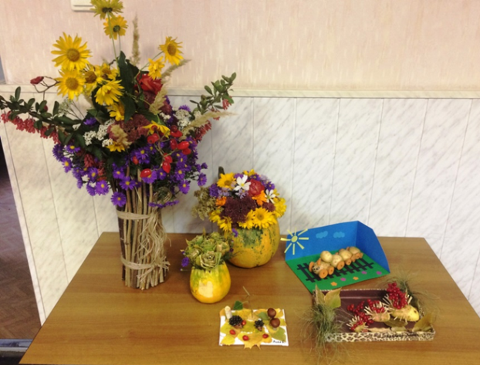 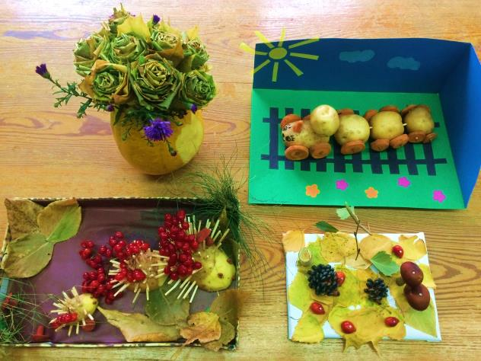

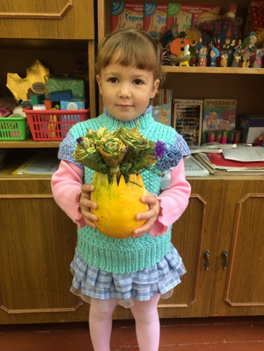

**Наши победители!!!**

